2001年
39 6月15日，“上海合作组织”成员国元首会议在上海举行
上海：东经121°32’，北纬31°16’
“上海合作组织”成员国元首会议在上海举行。中国国家主席江泽民、俄罗斯总统普京、哈萨克斯坦总统纳扎尔巴耶夫、吉尔吉斯斯坦总统阿卡耶夫、塔吉克斯坦总统拉赫莫诺夫、乌兹别克斯坦总统卡里莫夫六国元首出席会议并发表讲话。他们回顾并高度评价“上海五国”元首会晤机制五年来的丰硕成果，决定在其基础上建立涵盖多领域的区域性多边合作组织，并签署了《上海合作组织成立宣言》，对未来共同打击恐怖主义、极端主义和分裂主义“三股势力”达成广泛共识。江泽民在讲话中指出，“上海五国”进程是当代国际关系中重要的外交实践。它首创了以相互信任、裁军与合作安全为内涵的新型安全观，丰富了由中俄两国始创的以结伴而不结盟为核心的新型国家关系，提供了以大小国家共同倡导、安全先行、互利协作为特征的新型区域合作模式。它所培育的互信、互利、平等、协商、尊重多样性文明，谋求共同发展的“上海精神”，是处理国家关系的经验总结，对推动建立公正合理的国际政治经济新秩序具有重要的现实意义。
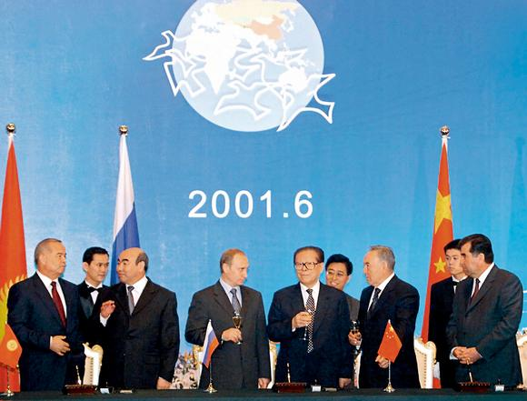
40 7月1日，中共中央在人民大会堂隆重举行庆祝中国共产党成立八十周年大会
北京：东经116°20’，北纬39°56’
中共中央在人民大会堂隆重举行庆祝中国共产党成立八十周年大会。江泽民在大会上发表重要讲话。他总结了党的八十年奋斗业绩和基本经验：我们完成了新民主主义革命任务，实现了民族独立和人民解放；建立了社会主义制度，实现了中国历史上最广泛最深刻的社会变革；开创了建设有中国特色社会主义事业，为实现中华民族的伟大复兴开创了正确道路；建立了人民民主专政的国家政权，人民掌握了自己的命运；建立了独立的和比较完整的国民经济体系，经济实力和综合国力显著增强；不断发展社会主义文化，全国人民的精神生活日益丰富；彻底结束了旧中国一盘散沙的局面，实现了国家的高度统一和各民族的空前团结；锻造了一支党绝对领导下的人民军队，建立起巩固的国防；坚持独立自主的和平外交政策，为世界和平和发展的崇高事业作出了重要贡献。八十年的实践启示我们：必须始终坚持马克思主义基本原理同中国具体实际相结合，坚持科学理论的指导，坚定不移走自己的路；必须紧紧依靠人民群众，诚心诚意为人民谋利益，从人民群众中汲取前进的不竭力量；必须始终自觉地加强和改进党的建设，不断增强党的创造力、凝聚力和战斗力，永葆党的生机和活力。他指出：为了完成继续推进现代化建设，完成祖国统一大业，维护世界和平与促进共同发展，这新世纪我党肩负的三大历史任务，必须坚定不移地贯彻落实“三个代表”要求，这是我们党的立党之本、执政之基、力量之源，也是我们在新世纪全面推进党的建设，不断推进理论、制度和科技的创新，不断夺取建设有中国特色社会主义事业新胜利的根本要求。党的理论、路线、纲领、方针、政策和各项工作，必须始终代表中国先进生产力的发展要求、中国先进文化的前进方向和中国最广大人民的根本利益。按照“三个代表”要求加强和改进党的建设，必须坚持党的解放思想、实事求是的思想路线，大力发扬求真务实、勇于创新的精神，创造性地推进党和国家的各项工作，在实践中不断丰富和发展马克思主义；必须坚持党的工人阶级先锋队的性质，始终保持党的先进性，同时要根据经济发展和社会进步的实际，不断增强党的阶级基础和扩大党的群众基础，提高党的社会影响力；必须坚持民主集中制，建立健全科学的领导体制和工作机制，充分发扬党内民主，坚决维护党的集中统一，不断增强党的活力；必须全面贯彻干部革命化、年轻化、知识化、专业化的方针和德才兼备的原则，深化干部人事制度改革，努力建设一支高素质、担重任、经得起风浪考验的干部队伍；必须坚持党要管党的原则和从严治党的方针，各级党组织必须对党员干部严格要求、严格教育、严格管理、严格监督，坚决克服党内存在的消极腐败现象。全党同志要居安思危，增强忧患意识，不骄不躁，继续全面推进改革开放和现代化建设，为到本世纪中叶基本实现社会主义现代化而奋发工作。
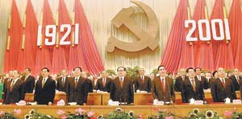
41 2001年7月13日,北京申办2008年奥运会成功
北京：东经116°20’，北纬39°56’
当北京申办2008年奥运成功的消息传来，聚集在中华世纪坛和自发来到天门广场的各界群众爆发出排山倒海般的欢呼。党和国家领导人江泽民、李鹏、朱镕基、李瑞环、胡锦涛、尉健行等当晚在北京中华世纪坛和天安门广场与各界群众共庆申奥成功。江泽民在现场给远在莫斯科的李岚清打电话，热烈祝贺北京申奥成功。
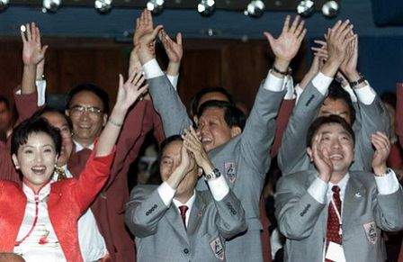
42 庆祝西藏和平解放50周年大会于2001年7月19日在拉萨举行
拉萨：东经91°1’，北纬29°41’
庆祝西藏和平解放50周年大会于2001年7月19日在拉萨举行。中共中央、全国人大常委会、国务院、全国政协、中央军委发来贺电。胡锦涛出席大会并讲话。他指出：西藏的和平解放是中国现代史上的一件大事，是西藏发展史上一个具有划时代意义的转折点。胡锦涛强调，只有在中国共产党的领导下，只有在祖国大家庭的怀抱中，只有坚定地走建设有中国特色社会主义道路，西藏才有繁荣进步的今天和更加美好的未来。胡锦涛还强调，西藏的发展、稳定和安全，直接关系到西藏各族人民的根本利益，关系到民族团结、祖国统一和国家安全。实现西藏的繁荣进步，保持西藏的安定团结，是包括西藏人民在内的全国各族人民的共同愿望和共同责任。胡锦涛还向西藏自治区赠送了江泽民题写的“祝贺西藏和平解放50周年”金匾。
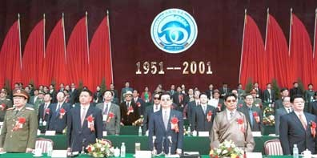
43 2001年10月21日，亚太经合组织（APEC）第九次领导人非正式会议在上海科技馆举行
上海：东经121°32’，北纬31°16’
亚太经合组织(APEC)第九次领导人非正式会议在上海举行，这是中国第一次举行这样高级别的大型国际会议。江泽民主持会议并发表题为《加强合作，共同迎接新世纪的新挑战》的讲话指出，加强合作，使各成员从经济全球化和科技进步中受益，是APEC的目标；采取有效措施，恢复和保持增长，是本次会议亟需考虑的问题。应始终站在全球与区域经济发展的前沿，对解决世界与区域经济发展面临的突出问题发挥引导方向的重要作用。应在尊重多样性的基础上，继续秉承“开放的地区主义”原则，为促进多边贸易体制的发展作出贡献。应反映各成员最广泛的共同利益，采取更富成效的合作方式，缩小成员间差距，增强凝聚力。中国将一如既往致力于改革开放和现代化建设，将以更积极的姿态参与区域及全球范围的经济技术合作，严格遵循国际通行的市场规则，实行公开、透明、平等的贸易投资政策，进一步推动全方位、多层次、宽领域的对外开放。会议通过了《领导人宣言》和作为附件的《上海共识》、《数字APEC战略》，发表了《亚太经合组织领导人反恐声明》。
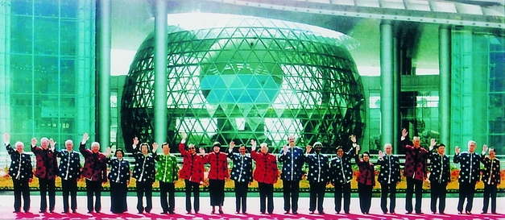
44 2001年，中国正式成为WTO成员
多哈：东经51°34’，北纬25°17’
2001年11月10日，卡塔尔多哈喜来登酒店萨尔瓦会议大厅座无虚席。世界贸易组织（WTO）第四届部长级会议审议并通过关于中国加入世界贸易组织的决定。2001年12月11日，中国正式加入WTO。历时15年的艰辛谈判，2001年，中国正式成为WTO成员。
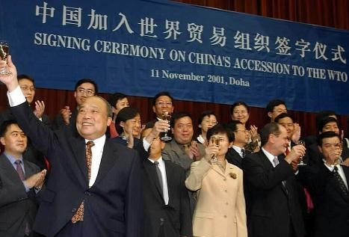
2002年
45 11月8日，中国共产党第十六次全国代表大会上午在人民大会堂开幕
北京：东经116°20’，北纬39°56’
举世瞩目的中国共产党第十六次全国代表大会上午在人民大会堂开幕。江泽民同志在报告中指出，这次大会的主题是：高举邓小平理论伟大旗帜，全面贯彻“三个代表”重要思想，继往开来，与时俱进，全面建设小康社会，加快推进社会主义现代化，为开创中国特色社会主义事业新局面而奋斗。江泽民代表第十五届中央委员会向大会作了题为《全面建设小康社会，开创中国特色社会主义事业新局面》的报告。他说，中国共产党第十六次全国代表大会，是我们党在新世纪召开的第一次代表大会，也是我们党在开始实施社会主义现代化建设第三步战略部署的新形势下召开的一次十分重要的代表大会。江泽民同志在热烈的掌声中向大会作报告。江泽民的报告共分十个部分：一、过去五年的工作和十三年的基本经验；二、全面贯彻“三个代表”重要思想；三、全面建设小康社会的奋斗目标；四、经济建设和经济体制改革；五、政治建设和政治体制改革；六、文化建设和文化体制改革；七、国防和军队建设；八、“一国两制”和实现祖国的完全统一；九、国际形势和对外工作；十、加强和改进党的建设。
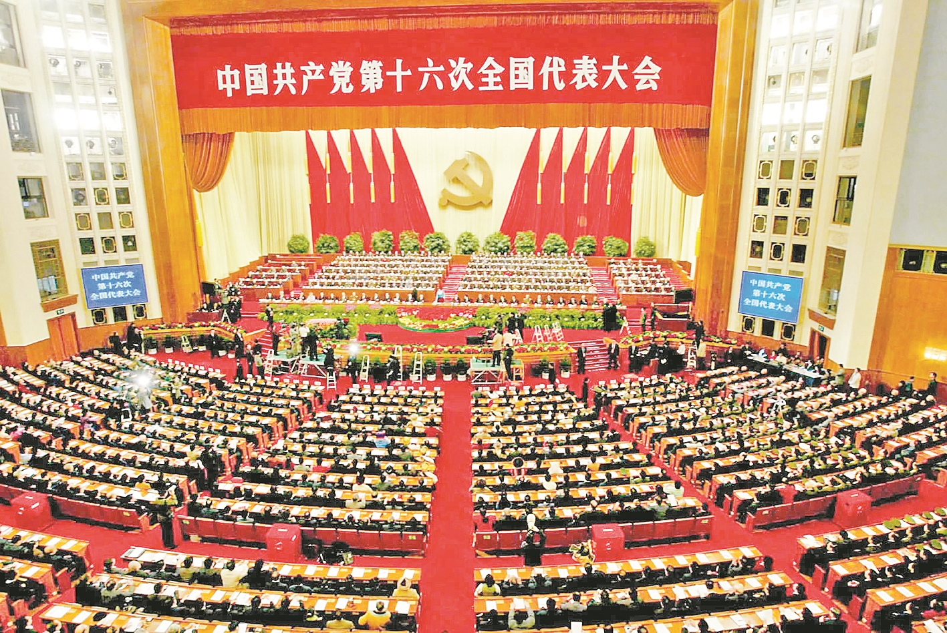
2003年
46 2003年10月15日，中国首次载人航天飞船飞行成功
酒泉：东经98°30’，北纬39°42’
2003年10月15日9时整，中国自主研制的“神州”五号载人飞船在中国酒泉卫星发射中国心中国“长征”二号F型运载火箭发射升空。9时9分50秒，飞船准确进入预定轨道，将中国第一名宇航员杨利伟成功送上太空。首次载人航天飞行的圆满成功，是中国航天发展史上一座新的里程碑，标志着中国已经成为世界上独立自主地完整掌握载人航天技术的国家之一。
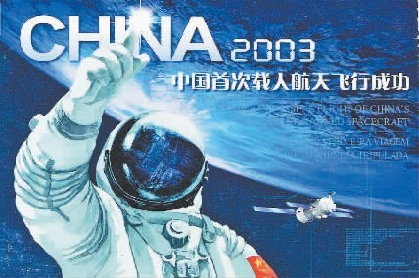
47 非典事件
主要：北京：东经116°20’，北纬39°56’
广东：东经109°39’~117°19’，北纬20°13’~25°31’
SARS于2002年在中国广东发生，并扩散至东南亚乃至全球，2003年疫情传染流行，直至2003年中期疫情才被逐渐消灭。2003年４月１４日正在广东考察工作的中共中央总书记、国家主席胡锦涛１４日上午来到广东省疾病预防控制中心考察，并同医务工作者座谈，深入了解防治非典型肺炎的情况。胡锦涛指出，要从全面贯彻“三个代表”重要思想的高度，始终把人民群众的安危冷暖放在心上。当前要把防治非典型肺炎的工作，作为关系改革发展稳定大局、关系人民群众身体健康和生命安全的一件大事，切实抓紧抓好。5月16日，人事部、卫生部、解放军总政治部作出决定，追授在抗击非典斗争中以身殉职的医务工作者邓练贤、叶欣、梁世奎、陈洪光、李晓红“白求恩奖章”。
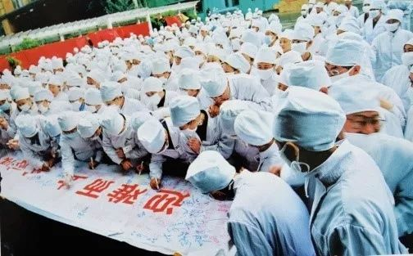
2005年
48 2005年4月-7月连战宋楚瑜郁慕明先后访问大陆
北京：东经116°20’，北纬39°56’
４月２９日 胡锦涛在北京与中国国民党主席连战举行正式会谈。会后共同发布“两岸和平发展共同愿景”。５月１２日，胡锦涛与亲民党主席宋楚瑜举行正式会谈。７月１２日，胡锦涛会见新党主席郁慕明率领的大陆访问团。
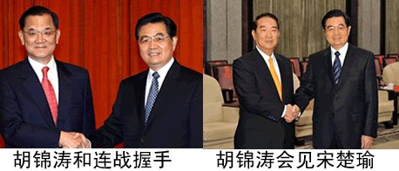
2006年
49 1月12日 中国政府首次正式发表《中国对非洲政策文件》
北京：东经116°20’，北纬39°56’
1月12日 中国政府首次正式发表《中国对非洲政策文件》，指出新形势下中非传统友好关系面临新的发展机遇。中国政府制订对非洲政策文件，旨在宣示中国对非政策的目标及措施，规划今后一段时期双方在各领域的合作，推动中非关系长期稳定发展、互利合作不断迈上新的台阶。中国政府致力于建立和发展中非间政治上平等互信、经济上合作共赢、文化上交流互鉴的新型战略伙伴关系。
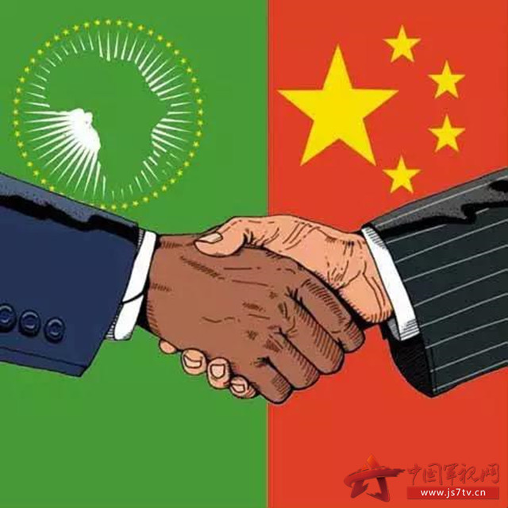
50 7月1日，青藏铁路全线建成通车
拉萨：东经91°1’，北纬29°41’
7月1日 青藏铁路全线建成通车。铁路全长1956公里，最高点海拔5072米，是世界上海拔最高、线路最长的高原铁路。胡锦涛出席庆祝大会并发表讲话，号召全党全国各族人民学习和弘扬挑战极限、勇创一流的青藏铁路精神。
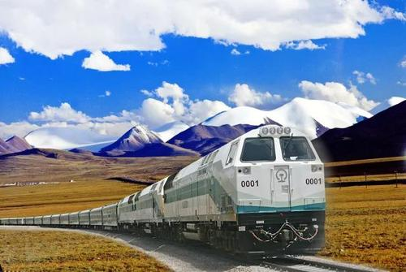
2007年
51 2007年10月2日至10月11日，2007年世界夏季特殊奥林匹克运动会在上海隆重举行
上海：东经121°32’，北纬31°16’
2007年10月2日至10月11日，2007年世界夏季特殊奥林匹克运动会在上海隆重举行。国家主席胡锦涛出席并宣布运动会开幕。世界特殊奥林匹克运动会是面向智障人土的综合性大型运动会。这次在上海举办的特奥会，是第一次在发展中国家、在亚洲举办的夏季特奥会，是迄今为止我国举办的参赛国家和地区、参赛人员最多的国际体育赛事。本届特奥会设有21个比赛项目和4个表演项目，有1万多名运动员、教练员参加。中国特奥代表团在本届特奥会上共获得金牌459枚，银牌333枚，铜牌258枚。
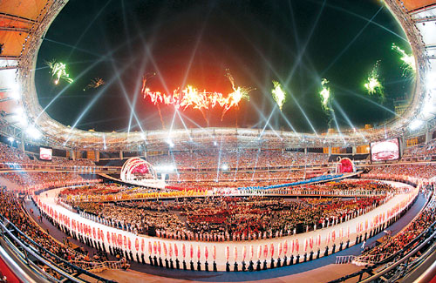
52 2007年10月15日，中国共产党第十七次全国代表大会在北京人民大会堂隆重开幕
北京：东经116°20’，北纬39°56’
中国共产党第十七次全国代表大会于2007年10月15日至21日在北京召开。大会主题是：高举中国特色社会主义伟大旗帜，以邓小平理论和“三个代表”重要思想为指导，深入贯彻落实科学发展观，继续解放思想，坚持改革开放，推动科学发展，促进社会和谐，为夺取全面建设小康社会新胜利而奋斗。胡锦涛代表第十六届中央委员会向大会作了题为《高举中国特色社会主义伟大旗帜，为夺取全面建设小康社会新胜利而奋斗》的报告。
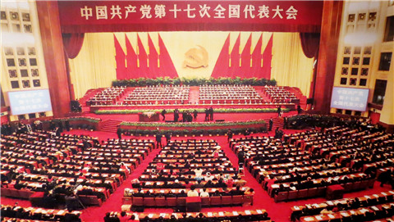
53 2007年10月24日，嫦娥一号在西昌卫星发射中心发射升空
西昌：东经102°6’，北纬27°51’
我国在西昌卫星发射中心用长征三号甲运载火箭将嫦娥一号卫星成功送入太空，嫦娥一号是中国探月计划中的第一颗绕月人造卫星，以中国古代神话人物嫦娥命名，标志着我国月球探测工程迈出了重要的一步。
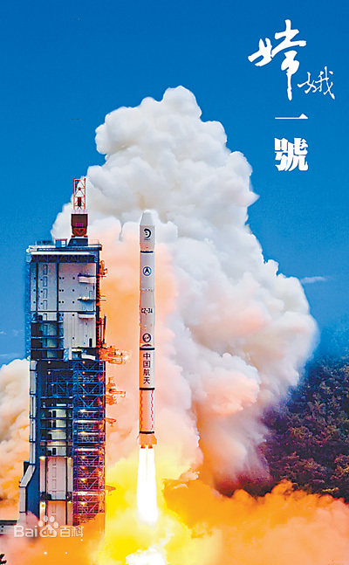
2008年
54 ５月１２日，四川汶川发生里氏８级特大地震
西昌：东经103°42’，北纬31°1’
四川汶川发生里氏８级特大地震，造成６９２２７人遇难，１７９２３人失踪，受灾群众１５１０万人。在中共中央、国务院、中央军委的领导下，我国迅速组织了历史上救援速度最快、动员范围最广、投入力量最大的抗震救灾活动，夺取了抗震救灾斗争的重大胜利。
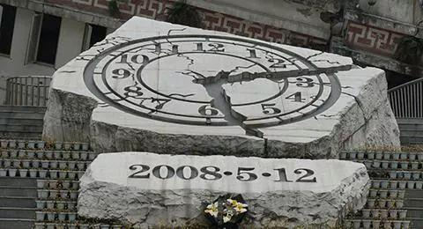
55 ８月８日－２４日、９月６日－１７日，北京成功举办第二十九届奥运会、第十三届残奥会
北京：东经116°20’，北纬39°56’
北京成功举办第二十九届奥运会、第十三届残奥会。中国政府坚持贯彻绿色奥运、科技奥运、人文奥运理念，发挥举国体制作用，依靠广大人民群众，坚持开展国际交流合作，为北京奥运会、残奥会的成功举办提供了坚强保障。共有２０４个国家和地区的代表团１万多名运动员参加本届奥运会。中国体育代表团在奥运会上获得５１枚金牌、２１枚银牌、２８枚铜牌，位居金牌榜第一位；在残奥会上获得８９枚金牌、７０枚银牌、５２枚铜牌，位居金牌榜和奖牌榜第一位。
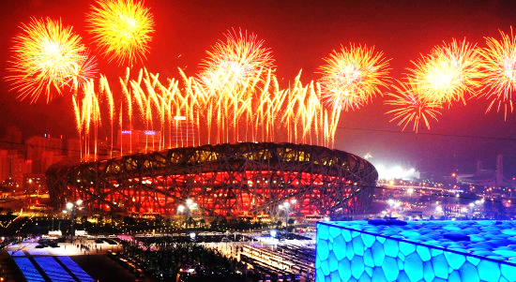
56 2008年9月25日21时10分，神舟七号飞船发射，实现了航天员出舱活动和小卫星伴飞
酒泉：东经98°30’，北纬39°42’
2008年9月25日21时10分，神舟七号飞船在酒泉卫星发射中心由新型长征二号F遥七火箭发射，翟志刚、刘伯明、景海鹏3名航天员搭乘神舟七号飞船进入太空，实现了航天员出舱活动和小卫星伴飞，成功完成了多项技术试验，开启了我国载人航天工程的新篇章。9月27日，航天员翟志刚圆满完成我国首次空间出舱任务。中国成为世界上第三个独立掌握空间出舱关键技术的国家。
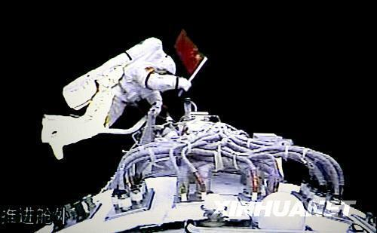
57 １０月２７日－３０日，国家统计局发布改革开放３０年经济社会发展成就系列报告
北京：东经116°20’，北纬39°56’
１０月２７日－３０日，国家统计局发布改革开放３０年经济社会发展成就系列报告。我国国内生产总值已由１９７８年的３６４５亿元迅速跃升至２００７年的２４９５３０亿元，在世界主要国家中的排名由１９７８年的第十位上升到第四位，仅次于美国、日本和德国。人均国民总收入由１９７８年的１９０美元上升至２００７年的２３６０美元。按照世界银行的划分标准，我国已经由低收入国家跃升至世界中等偏下收入国家行列。外汇储备由１９７８年的１．６７亿美元扩大到２００７年的１５２８２亿美元，稳居世界第一位。进出口贸易总额从１９７８年的２０６亿美元猛增到２００７年的２１７３７亿美元，增长了１０４倍，在世界贸易中的位次由改革开放初期的第三十二位上升到２００４年以来的第三位。
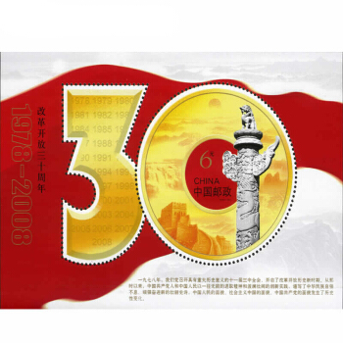
58 两岸“三通”迈开历史性步伐
北京：东经116°20’，北纬39°56’
上海：东经121°32’，北纬31°8’
天津：东经117°12’，北纬39°5’
台北：东经121°54’，北纬25°2’
高雄：东经120°19’，北纬22°38’
深圳：东经114°6’，北纬22°38’
１２月１５日，海峡两岸分别在北京、天津、上海、福州、深圳以及台北、高雄、基隆等城市同时举行海上直航、空中直航以及直接通邮的启动和庆祝仪式。两岸“三通”迈开历史性步伐。
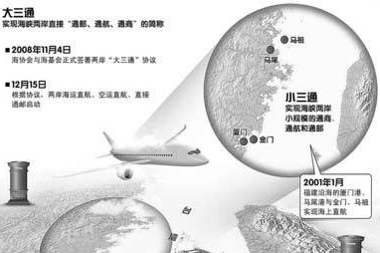
2010年
59 4月14日，青海玉树发生里氏7．1级地震
玉树：东经96°36’，北纬33°12’
青海玉树发生里氏7．1级地震，造成2698人遇难，270人失踪。在中共中央、国务院、中央军委领导下，全党全军全国各族人民众志成城、团结奋战，夺取了抗震救灾斗争的重大胜利。灾后重建工作随之全面展开。
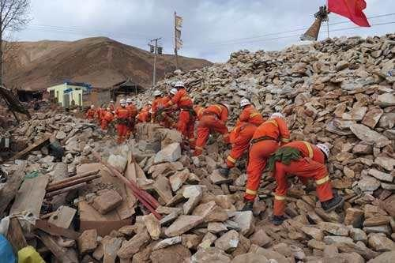
60 5月1日—10月31日，中国2010年上海世界博览会举行
上海：东经121°32’，北纬31°8’
中国2010年上海世界博览会举行，主题是“城市，让生活更美好”。这是中国首次举办的综合性世界博览会，也是第一次在发展中国家举行的注册类世界博览会。246个国家和国际组织参展。中外参观者达7308万人次，创造了世博会历史上的新纪录。
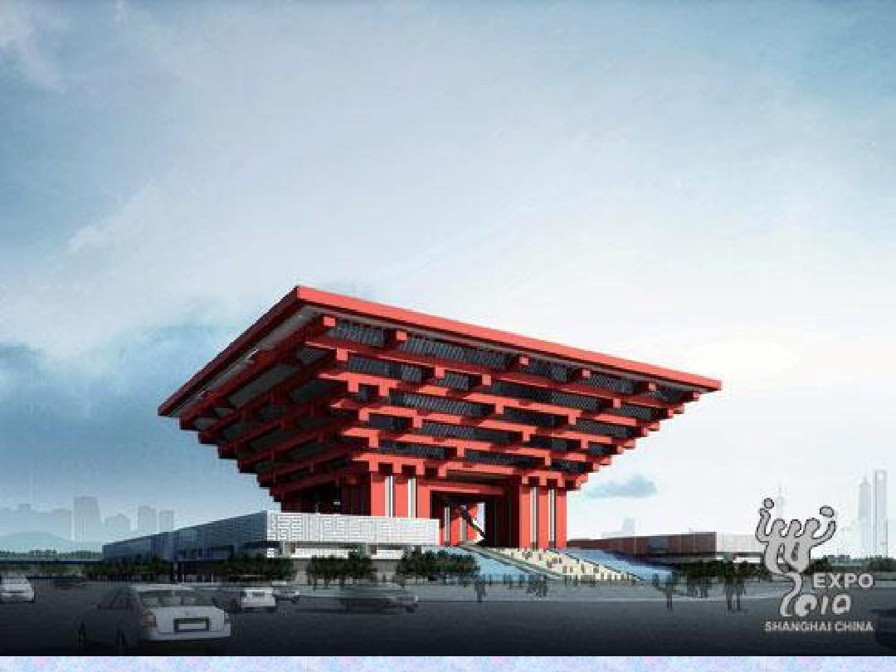
61 中国成为世界第二大经济体
首都北京：东经116°20’，北纬39°56’
2010年，日本内阁府发布的数据显示，日本当年名义GDP为54742亿美元，比中国少4044亿美元，中国GDP超过日本正式成为第二大经济体。
自1978年改革开放后，经过三十多年的壮观增长，中国终于超过日本，成为仅次于美国的世界第二大经济体。
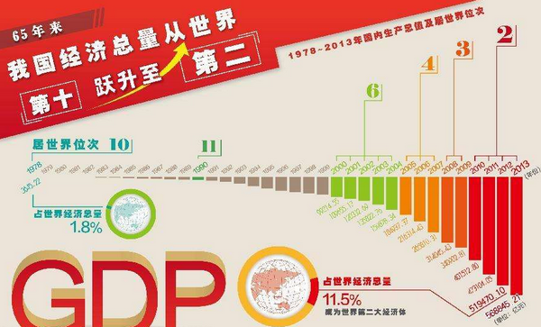
2011年
62 11月3日1时36分，我国自行研制的神舟八号与此前发射的天宫一号成功交会对接
酒泉：东经98°30’，北纬39°42’
11月1日 我国自行研制的神舟八号飞船，在酒泉卫星发射中心发射升空，583秒后成功进入预定轨道。11月3日1时36分，神舟八号与此前发射的天宫一号成功交会对接。中国成为继美、俄之后世界上第三个完全独立掌握太空交会对接技术的国家。作为中国载人航天“三步走”战略目标第二步中的关键环节，突破和掌握空间交会对接技术，为开展更大规模的载人航天活动奠定了基础。
